新疆哈密市第九中学2020-2021学年第一学期期末考试八年级物理测试卷
- 选择题（本题共12个小题，每小题3分，共36分，每小题只有一个选项正确）
题号 | 1 | 2 | 3 | 4 | 5 | 6 | 7 | 8 | 8 | 10 | 11 | 12
选项
1.以下是某中学生的信息档案，其中错误的信息是（ ）
A. 身高1.68m B. 质量50kg C. 体温36.8℃ D. 步行速度10m/s
2.某车站并排停着两列待发的列车甲和乙．一段时间后，甲车内一个人看见车外树木向西移动，乙车内的人通过车窗看到甲车没动，如果以地面为参照物，则甲、乙两车的运动情况是（ ）
A. 甲列车向东运动，乙列车静止不动 B. 甲列车向东运动，乙列车向西运动
C. 乙列车向东运动，甲列车不动 D. 甲、乙两列车同时同速向东运动
3.短跑运动员在某次百米赛跑中测得5秒末的速度为9.0m/s，10秒末到达终点的速度为10.2m/s，则下列说法正确的是（ ）
A. 在前5秒内运动员的平均速度一定为9 m/s
B. 在后5秒内运动员的平均速度一定为10.2m/s
C. 在本次百米赛跑中运动员的平均速度为10.0 m/s
D. 在本次百米赛跑中运动员的平均速度为9.6 m/s
4.下列事例说明声音能传递信息的是（ ）
A. 超低空飞行的战斗机有时会把居民家的窗玻璃振破
B. 军方研制了一种声波枪，杀人于无形之中
C. 超声波液位计工作时发出超声波，采用非接触的测量，能测量各种液体和固体物料高度
D. 把手放在喉咙处大声讲话，感觉喉头振动了
5.关于经凹透镜折射的光线，下列说法正确的是（ ）
A. 一定是平行光 B. 可能是会聚光线 C. 一定是发散光 D. 以上说法都正确
6.我国研制的“全碳气凝胶”密度为0.16kg/m³ ， 是世界上密度最小的固态材料，则（ ）
A. 该材料体积越大，密度越大 B. 1m³的该材料质量为0.16kg
C. 该材料制成的物品带到太空，质量减小 D. 该材料适合做打桩用的重锤
7.如图连线错误的是（ ）
A. 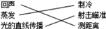 B. 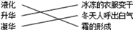
C. 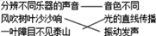 D. 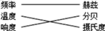
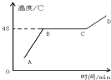
8.如图为海波的熔化图像，有关这个图像，下列说法正确的是（ ）
A. 当温度达到48℃时，海波已经熔化完了
B. BC段海波没有吸收热量，所以温度没有升高
C. BC段海波在继续吸热，温度不变，完成熔化过程
D. 图像上AB段为固态，BC段为液态，CD段为气态
9.下列关于图中所示光学现象的描述或解释正确的是（ ）

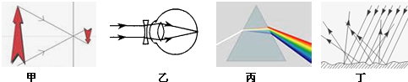

A. 图甲中，小孔成的是倒立的虚像
B. 图乙中，人配戴的凹透镜可以矫正近视眼
C. 图丙中，白光通过三棱镜要分解成红、橙、黄、绿、蓝、灰、紫七色光
D. 图丁中，漫反射的光线杂乱无章不遵循光的反射定律
10.小华是一名发育正常的九年级学生，下面是与他有关的一些数据，你认为合理的是 （ ）
A. 他的手掌宽度为2.5dm B. 他百米速度可达15 m/s
C. 他身体的平均密度约为1×10³kg／m³ D. 他的体重为100N
11.如图所示，是某同学检查视力时的情景，下列说法正确的是（ ）
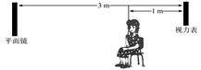
A. 镜中视力表的像是实像
B. 镜中视力表的像比视力表小
C. 镜中视力表的像是光的直线传播形成的
D. 镜中视力表的像到该同学的距离5 m
12.四只规格相同的量筒，分别装人等质量的酒精、水、海水、硫酸,则液面最高的是（ ）
A. 高度相等 B. 硫酸 C. 海水 D. 酒精
二、填空题（每空1分，共13分）
13.如下左图所示，用刻度尺测量铅笔的长度，方法正确的是________，读数为________cm。
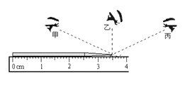
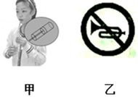

14.如上右图甲，在筷子上捆一些棉花，做一个活塞。用水蘸湿棉花后插入两端开口的塑料管中。用嘴吹管的上端，可以发出悦耳的哨音。哨音是由管内空气柱________产生，通过________传入人耳的，上下推拉“活塞”，声音的________（选填“音调”、“响度”或“音色”）发生改变。下图乙是禁止鸣笛的标志，这是在________减弱噪声，人们确认鸣笛声是根据笛声的________（选填“音调”、“响度”或“音色”）识别。
15.你知道吗，自然界中的云、雨、雾、露、霜、雪、雹都是小水滴的“杰作”，海洋上空的水蒸气因为 ________投向了大海的怀抱，“调皮”的水滴因为________使河床干涸．缺少雨水的季节，人们利用干冰进行人工降雨中，其间干冰到雨经历了三个物态变化的过程：一是干冰 ________的降温；二是一部分水蒸气遇冷 ________成小冰晶或 ________成小水珠；三是小冰晶下落遇到热的气流 ________成小水珠，小水珠越结越大，小水珠的重力大于上升气流产生的浮力时，水珠下落到地面就形成雨。（填物态变化名称）
三、作图题（每题2分，共8分）
16. 按照题目要求作图：
（1）下左图示为“坐井观天”的示意图，设点E为青蛙的眼睛，请利用光的直线传知识作出青蛙看到天空范围的光路图，并用阴影标出它看到的天空范围。
（2）一束光线射到平面镜上，其反射光线与平面镜的夹角成30°，如上中图所示，请画出入射光线、法线和标出入射角大小。
（3）请根据平面镜成像特点在上右图中画出物体AB的像。
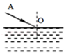
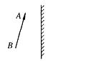
（4）如图，画出折射光线的大致位置；
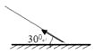
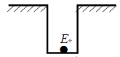

- 实验探究题（每空2分，共28分）
17.物理实验小组用如图1所示的装置探究“水的沸腾”实验．
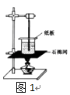
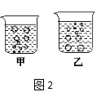
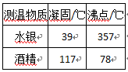

（1）由表格可知，本次实验应选用测温物质为________的温度计．
（2）实验小组观察到水沸腾前和沸腾时水中气泡的情况如图2所示，图中________（选填“甲”或“乙”）是水在沸腾时的情况．
（3）图中当水温接近90℃时，小组成员小明和小华每隔1min记录一次温度，并绘制了水温随时间变化的图象3，由图象2可知：水沸腾时温度变化的特点是________．由图3两个同学绘制的沸腾图象可知：实验中他们所用水的________不同。
（4）实验中为了减少从开始加热到沸腾所用的时间，可以采取的措施是________（写出一种即可）。
（5）小明在第9分钟撤掉酒精灯后，发现水未立即停止沸腾，试分析其原因________（合理即可）。
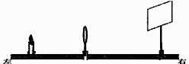
18.小明用蜡烛、凸透镜和光屏做“探究凸透镜成像的规律”的实验.如图所示

（1）要使像能够成在光屏的中央，应将光屏向________调整(上/下)；
（2）实验过程中，当烛焰距凸透镜15cm时，移动光屏至某一位置，在光屏上得到一等大清晰的像，则该凸透镜的焦距是________cm；
（3）接着使烛焰向左移动一定距离，为了在光屏上再次成清晰的像，可以在烛焰和凸透镜之间增加一个度数合适的________（近视/远视）眼镜.
19.酱油是咸的，小明猜想酱油密度一定比水的密度大，于是他和小亮用天平和量筒做了如下实验测量酱油的密度．小明想知道酱油的密度，于是他和小华用天平和量筒做了如下实验：
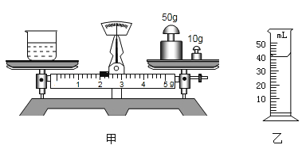

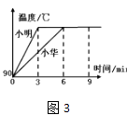

（1）将天平放在水平台上，把游码放在________ 处，发现指针指在分度盘的右侧，要使横梁平衡，应将平衡螺母向________ （选填“右”或“左”）调．
（2）用天平测出空烧杯的质量为17g，在烧杯中倒入适量的酱油，测出烧杯和酱油的总质量如图甲所示，将烧杯中的酱油全部倒入量筒中，酱油的体积如图乙所示，则烧杯中酱油的质量为 ________ g，酱油的密度为 ________ kg/m³ 。
- 小明用这种方法测得酱油密度会________ 。（填“偏大”或“偏小”）
五．计算题（20题7分；21题8分；共15分）
20.2019年6月28日，长沙开通了地铁5号线，目前开通的地铁五号线在北部汽车客运站和湘江新区及大学城之间行驶，以后将有更多条地铁线开通，届时将更为方便地为广大市民服务．地铁全线开通后，从长沙火车站到湘江新区站大约需40min的时间，运行的平均速度为45km/h．求：
（1）地铁从火车站到长沙湘江新区通过的路程大约是多少千米？
（2）若采用磁悬浮列车速度可以达到300km/h，则由火车站运行到湘江新区采用磁悬浮技术的列车比地铁列车运行的时间可以节约多少分钟？

21．一个质量是300g的瓶子，装满水后总质量是1300g。求：
（1）水的质量是多少g?
（2）水的体积是多少cm3?
（3）若用它来装植物油，最多可装多少g?(P植物油=0.9g／cm3)

